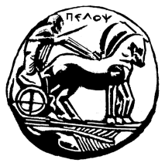
ΠΑΝΕΠΙΣΤΗΜΙΟ ΠΕΛΟΠΟΝΝΗΣΟΥ
ΣΧΟΛΗ ΑΝΘΡΩΠΙΣΤΙΚΩΝ ΕΠΙΣΤΗΜΩΝ ΚΑΙ ΠΟΛΙΤΙΣΜΙΚΩΝ ΣΠΟΥΔΩΝ
Τμήμα Ιστορίας, Αρχαιολογίας και Διαχείρισης Πολιτισμικών Αγαθών

ΑΝΑΚΟΙΝΩΣΗ

Τα μαθήματα του κυρίου Κόκκινου
ΕΙΔΙΚΗ ΔΙΔΑΚΤΙΚΗ ΤΩΝ ΑΡΧΑΙΟΓΝΩΣΤΙΚΩΝ ΜΑΘΗΜΑΤΩΝ
και ΓΕΝΙΚΗ ΠΑΙΔΑΓΩΓΙΚΗ: ΘΕΩΡΙΕΣ ΜΑΘΗΣΗΣ
θα ξεκινήσουν τη Δευτέρα 10/10/2022 σύμφωνα με το πρόγραμμα.

7/10/2022

